Csukás István

A varázsló felemeli ceruzáját
Sajdik Ferenc karikatúrái, rajzai
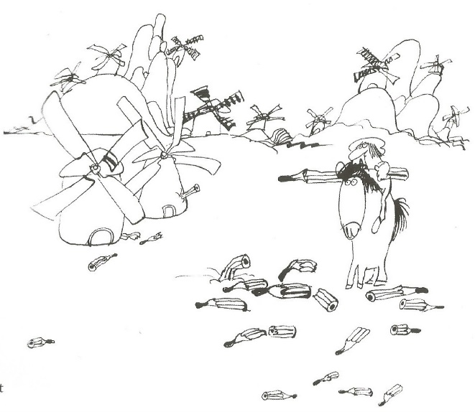
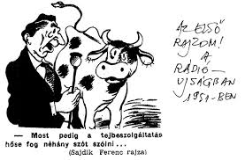
Egy kiállítás-megnyitómnak ezt a címet adtam: „Lélek lép a lajtorján”. Ez egy Weöres-idézet, és nem véletlen, hogy ezt választottam, mert csiribi-csiribá, kezdődik a varázslat! A varázsló felemeli a ceruzáját, ecsetjét, vagy csak az ujját, mert egy igazi varázsló az ujjával is tud varázsolni, a szájával meg lelket lehelni kőbe, agyagba, papírra, filmkockára, képkeretre. Mert Sajdik Ferenc igazi varázsló! Engem már nagyon régen elvarázsolt figuráival, megbűvölve nézem őket, mintha egy másik világba röppentem volna, egy álomvilágba, ahol minden csupa játék, meg színes vonal, meg ujjal elkent foltok, amelyekből minden lehet. Megmozgatja lusta képzeletünket, szelíden unszol, hogy figyelj csak, ha ezt itt tovább húzom, vagy gyömöszölöm, vagy kiszínezem, ház lesz belőle, vagy madár, vagy versenyló, vagy amit éppen akarsz, vagy amit éppen elképzelsz.
A karikaturista
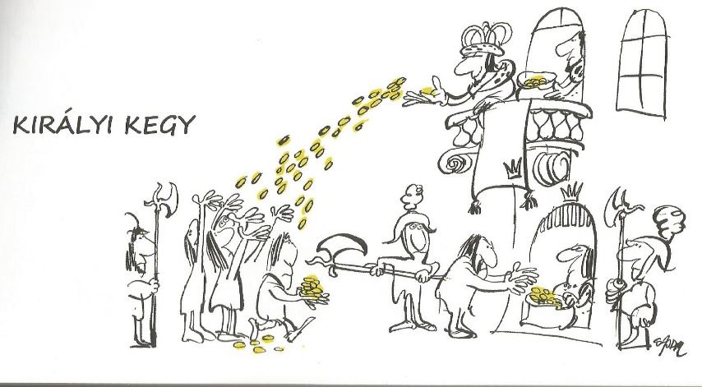
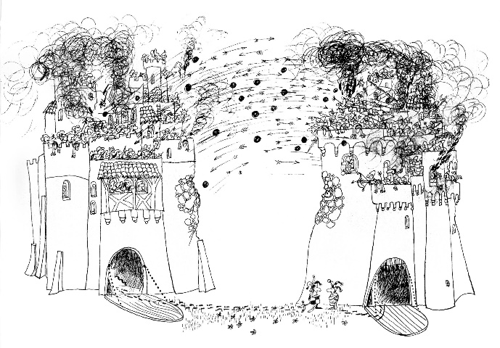
Bátran leírom, hogy teremtő művész, istenáldotta tehetség, aki újrateremti a létező világot, amely rögtön érdekesebb lesz. Műfajokat von össze, szabadon és bátran közle-kedik a műfaji korlátokon át, fölényesen alkot és teljesen eredeti. Nincs hozzá hasonló művész, s annyira jellegzetes, hogy azonnal felismerjük, nem kell ráírni a nevét. Hogyha meg kellene fogalmaznom, hogy mit csinál, azt mondanám, hogy mesél! A mesélésnek abban az értelmében, hogy csodák történnek, és ez teljesen természetes.
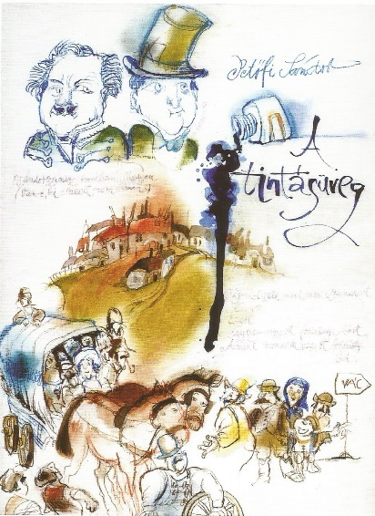
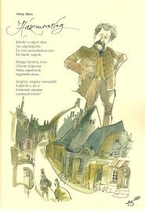
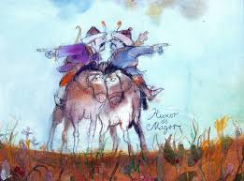
Egy gyerek érintetlen hitével, a lényeget látó szemével, a világra rácsodálkozó lelkével mesél. S mi vele együtt hiszünk, látunk és ámulunk. Nem véletlen, hogy egyik legjobb mese-illusztrátorunk, mese-rajzolónk. Az sem véletlen, hogy kilép ebből az illusztrátori státuszból, mint ahogy kilép a karikaturista státuszból, meg a képregényből, meg a rajzfilmből. De mind-egyikből hoz valamit, illetve mindegyikbe belevarázsol valamit, amitől e műfajok mások lesznek. Mert elképesztően sokat dolgozik, mint az igazi nagy művészek, ezen a munkabíráson is elámulunk, én meg egyenesen irigykedem rá, s ezzel nem vagyok egyedül. De nem irigykedni kell, hanem követni, vagy legalább megérteni és megfejteni, hogy mi a titka. Én azt hiszem, az a titka, hogy tökéletesen kialakult, kész, magabiztos tehetség, akinek nem kell tanulni, kísérletezni, próbálkozni, minden készen van a fejében és mindent tud a kezével. Első perctől készen van a stílusa, a technikája, már csak alkotni kell. Ritka képesség, ritka tehetség ez korunkban, nem lehet eléggé csodálni.
Bolondok
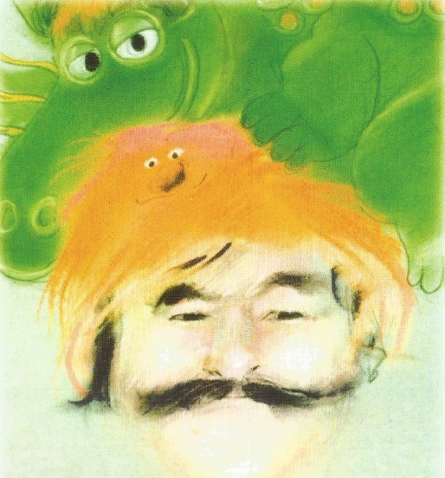
Milyen ez a tehetség? Legjobb, ha a művekből indulunk ki, de én abban a szeren-csés helyzetben vagyok, hogy személyesen ismerem, s talán segít a jellemzésben, ha ezt is felhasználom. A legelső és legerősebb benyomásom a szelídség, a szelíd humor, amelyet a szájsarokban megbújó mosoly sugároz leginkább. Hogyan is mondjam: szelídebb, kedvesebb és szerényebb embert nem ismerek nála, ami megint nagyon ritka jelenség hadonászó, túlfűtött korunkban.
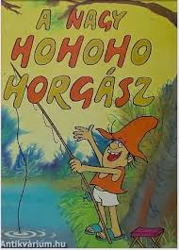
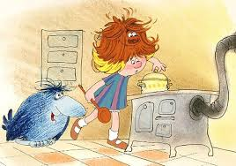
Lenyűgözően halk és udvarias. Mit lehet ebből felhasználni, hogy megfejtsük Sajdik Ferenc titkát? Én úgy gondolom, hogy a szelídség nagyobb erő, mint az agresszivitás, mint a harcos kedv. Az első közös könyvünk a Pom Pom meséi volt. Úgy született, hogy egy szerkesztő hölgy a Corvina Kiadónál úgy gondolta, hogy Sajdik humoros rajzai meg az én írásaim összeillenének, s csináljunk közösen egy olyan könyvet, amelynek a fele szöveg, a fele rajz. Az ötletre mind a ketten vevők voltunk, főleg arra, hogy ne szokásos állatmese legyen, ami ugyan egy ősi műfaj, hanem kitalált állatok, képzelt lények szerepeljenek benne. Mikor az első mesék elkészültek, rögtön elcsábultunk mindketten az újabb ötletnek, hogy csináljunk belőle rajzfilmet. Belevágtunk, s akkor kiderült, nemcsak számomra, de a szakma számára is, hogy Sajdik milyen sokoldalú. Egy perc alatt beletanult, és boldogan lubickolt az új műfajban, a rajzfimben.
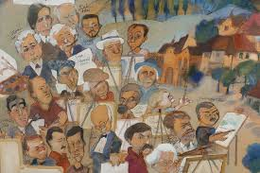
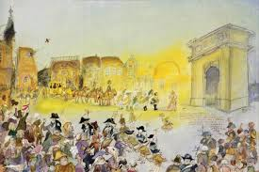
Rokonlelkek vagyunk abban is, hogy soha nem félt attól, hogy a gyerekvilágba beszálljon. Nem azt mondom, hogy leszálljon, ahogy némelyek, nem az okosabbja, vélik, miszerint ez egy alantasabb műfaj. Hát nincs igazuk! Tetszett még az is, hogy Sajdik a gyerek képzeletével képes versenyre kelni. A gyerek képzelete végtelen ugyanis, tessék csak megpróbálni versenyezni velük, rögtön kiderül. Amit Sajdik tud, azt nagyon kevesen tudják, Magyarországon egy-kettő, talán a világon is egy-kettő, ugyanis ő párhuzamosan újraéli a történeteket. Tehát amikor ezt a nevet kitaláltam, hogy Radírpók, akkor ő rajzolt valami olyat, amit én szavakkal nem tudok elmondani. Azt hiszem, hogy itt a lényeg egyébként. Önálló művet tett a szöveg, az írás mellé, nem alkalmazott grafikát. És természetesen ezek a rajzok más műveivel egyenlő értékűek.
Nagybánya
Mária Terézia és a váci diadalív
Mi a humorra, a vidámság-ra, a derűre esküdtünk fel. Sajdik még a tragikust is úgy ábrázolná, hogy előbb-utóbb elmosolyogná magát az ember rajta. Ez egyrészt lelki-alkat nála, de annál kicsit több: világnézet is. Egy Szlovákiában megjelent újságban fura zseninek neveztem Sajdikot. Arra gondoltam, hogy tapsok nélkül, fényszórók nélkül teremtett egy teljesen önálló, fura világot. Tele van zseniális ötletekkel, merészen keveri a valóságot a csodával, a tükörből untig ismert arcunkat egy olyan arccal, amit csak ő lát. És megajándékoz vele. És mi hálás szívvel köszönjük a varázslatot. Mert a művész megint varázsol. A csodálatos képeken csillognak az ötletek, bukfencezik a játékos kedv, a túlburjánzó színes látomások – s mi boldogan hagyjuk magunkat elbűvölni!
Az első gőzhajó
A varázsló felemeli ceruzáját
Sajdik Ferenc karikatúrái
Szülőföld Kiadó, 2018
A Kiadó tervezi a könyv újra kiadását

